„

Thema: Didaktik – Auswertung der Evaluierung

Eingereicht von: Elke Malleczek
Elisabeth Frei
Thomas Guschl

Matrikelnummer: 1083542
1083461
1083487

Datum: 27.03.2014

Modulnummer: 724 BT 01

Modulbezeichnung: Leistungsfeststellung und Evaluation

Lehrveranstaltung: Didaktik

Eingereicht bei: Fr. Dr. OStR. Maria Schaffenrath

Erklärung

Wir, Elke Malleczek, Elisabeth Frei und Thomas Guschl erklären, dass wir die vorgelegte Arbeit für das Modul 724BT01 selbst verfasst und keine anderen als die angeführten Behelfe verwendet haben.

Sämtliche aus fremden Quellen direkt oder indirekt übernommenen Gedanken sind als solche kenntlich gemacht und im Quellen- bzw. Literaturverzeichnis angeführt.

Diese Arbeit (auch Teile dieser Arbeit) wurde bisher weder in gleicher noch in ähnlicher Form in einem anderen Modul oder Studienfach vorgelegt.

Evaluation Lernaufgabe Didaktik
Thema: Rationalisierung
Klasse: 3. Bürokaumann/frau
Es waren 4 Burschen und 8 Mädchen in der Klasse.

Sitzplan
4
3
2
1
8
9
10
11
12
7 6 5

1. BEOBACHTUNGEN des Schülerinnen- und Schülerverhaltens während der Stunde

Die Beobachtungen wurden unmittelbar nach der Lehrübung gemeinsam schriftlich zusammengefasst.
1. Schülerinnen- und Schülerverhalten bei der Ausgabe der Lernunterlagen
Wie reagieren die Schülerinnen und Schüler bei der Verteilung der Unterlagen? Mimik, Ausdruck, Kommentare, etc.
Ist-Situation:
Es wurde beobachtet, dass die Schülerinnen und Schüler in der Einstiegsphase vernommen haben, dass es um eine Lernaufgabehandelt, die selbständig zu bearbeiten ist. Es war ihnen bewusst, dass es keine „chillige“ Stunde wird. Sie waren offen, neugierig und interessiert. Generell herrschte eine entspannte und lockere Atmosphäre. Die Schülerinnen und Schüler sind in der Pause bereits mit uns in den Kontakt getreten.
Analyse
Es kann angenommen werden, dass sich die Schülerinnen und Schüler auf eine vorgegebene Situation einstellen können. Sie können genau abschätzen, ob es sich um eine „normale“ Schulstunde oder ob es sich um eine Lehrübung handelt. Es kann angenommen werden, dass sie genauso motiviert und gewissenhaft arbeiten, als wäre es eine „normale“ Schulstunde.
Verbesserung
Die Kontaktaufnahme mit den Lernenden hat perfekt funktioniert. Ein wesentlicher Vorteil war, dass Frau Malleczek einen Großteil der Schülerinnen und Schüler aus dem Vorjahr schon kannte.
2. Bearbeitung der Lernunterlagen
Wie gehen die Schülerinnen und Schüler die Bearbeitung der Lernunterlagen an? Blättern Sie zuerst durch, lesen sie, sind sie neugierig, schwätzen sie, beginnen sie gleich zu arbeiten?
Ist-Situation
1 – 4 blättern zuerst durch, schwätzen nicht
1 sofort gestartet, neugierig, schwätzen nicht
2 startet langsam, neugierig, schwätzen nicht
3 macht sehr engagierten Eindruck, neugierig, Klammer gelöst, schwätzen nicht
4 eher langsamer Einstieg - hat sich aber gesteigert und wartet was die anderen tun
5 hat zuerst gezögert beim Anfangen, schaut was machen die anderen
6 das ist aber viel
7 lässt sich nicht ablenken und arbeitet sofort
8 arbeitet sofort
9 Markierstift herausgenommen und sofort mit Lesen begonnen ohne sich die Unterlagen anzusehen, abwartend
10 Markierstift herausgenommen und sofort mit Lesen begonnen, sofort aktiviert und konzentriert
11 Markierstift herausgenommen und sofort mit Lesen begonnen ohne sich die Unterlagen anzusehen, sofort aktiviert und konzentriert
12 Markierstift herausgenommen und sofort mit Lesen begonnen ohne sich die Unterlagen anzusehen, sofort aktiviert und konzentriert, lässt sich nicht ablenken
Zusammenfassung
Der Gesamteindruck war engagiert, motiviert und konzentriert. Die Schülerinnen und Schüler machten nette Bemerkungen am Rande, die nichts mit dem eigentlichen Unterricht zu tun hatten. Es war eine sehr homogene Gruppe, die einen sehr wertschätzenden Umgang miteinander pflegte. Keine Außenseiter spürbar.
Analyse
Es kann angenommen werden, dass die Lernunterlagen klar, übersichtlich und verständlich waren. Es scheint, als hätten wir die Arbeitsunterlagen ansprechend gestaltet.
Verbesserung
In diesem Punkt sehen wir keine Verbesserungsvorschläge als nötig an.
3. Ausarbeitung der Unterlagen
Wie arbeiten die Schülerinnen und Schüler die Aufgabenstellungen aus? Sie arbeiten alleine, sie suchen sich Hilfe beim Partner / bei der Partnerin, sie recherchieren im Internet.
Ist-Situation
1- 3 sehr konzentriert und selbständig
4 hat Hilfe beim Partner gesucht, fragender Eindruck
5 arbeitet meist selbständig – vergleicht gerne mit 6
6 arbeitet konzentriert und eigenständig
7 arbeitet zu Beginn eigenständig und konzentriert, spricht dann aber im Laufe der Zeit diagonal innerhalb der Klasse die Ergebnisse ab
8 arbeitet eigenständig und konzentriert
9 bespricht sich öfters mit 8 und 10 ab
10 war sehr hilfsbereit und hat 9 auch weitergeholfen, arbeitet trotzdem selbständig an ihrer Arbeit
11 eigenständig, konzentriert ohne Vergleiche mit Partner
12 verglich nie, arbeitet eigenständig, hochkonzentriert, lässt sich nicht ablenken
Zusammenfassung
Ein Großteil der Lernenden arbeitete konzentriert und selbständig. Drei Lernende haben ihre Ergebnisse öfters mit der Nachbarin, dem Nachbar verglichen. Eine Schülerin oder Schüler verglich seine Arbeiten nie mit den andern KlassenkameradInnen.
Analyse
Es kann angenommen werden, dass die Lernenden selbständiges Arbeiten gewohnt sind. Ebenso sind sie in der Lage, sich gegenseitig zu helfen und sich Hilfe zu holen. Der zur Verfügung gestellte Infopoint, sowie die Möglichkeit im Internet zu recherchieren wurden von den Lernenden nicht in genutzt.
Verbesserung
Eventuell war die eine oder andere Aufgabenstellung etwas zu leicht. Daher sollte die Aufnahme zusätzlicher und etwas komplexerer Beispiele insbesondere für bessere Lernende überlegt werden.
4. Sozialform
Arbeiten die Schülerinnen und Schüler wirklich mit dem Partner / mit der Partnerin zusammen?
Ist-Situation
1 und 2 intensiv
2 und 3 intensiv
3 und 4 anfänglich eher wenig, wobei am Ende haben sie zusammengearbeitet
5 arbeitet sowohl mit 6 und 7 zusammen
6 ja mit 5 und 7 – gemischt abgewechselt
7 mit 5 und 6
8 mit 9 – zusammengearbeitet
9 mit 8 sehr lebendig und von 10 holt sie sich genauere Infos
10 arbeitet mit 9 zusammen
11 nur wenig mit 12
12 nur ganz wenig mit 11
Zusammenfassung
Bei Aufgaben mit Partnerarbeit hat die Mehrheit der Lernenden zusammen gearbeitet.
Analyse
Es kann angenommen werden, dass die Schülerinnen und Schüler sowohl in Partnerarbeit als auch in Einzelarbeit ihre Aufgaben erledigen können. Der Großteil der Schülerinnen und Schüler weist eine hohe Sozialkompetenz auf. Es konnte beobachtet werden, dass die Schülerinnen 11 und 12 nicht gut miteinander arbeiten konnten. Dies könnten private Gründe sein – wir wissen es aber nicht.
Verbesserung
Die Schülerinnen 11 und 12 in Zukunft nicht mehr zusammen zu setzen. Somit könnte unnötiger Stress vermieden werden und ihre Arbeitsergebnisse würden wahrscheinlich besser ausfallen.
5. Nutzung der Kontrollmöglichkeiten
Wie kontrollieren die Schülerinnen und Schüler ihre Ergebnisse? Gehen sie gleich nach Lösungsansätzen nachschauen, haben sie sich selbst damit auseinandergesetzt, kontrollieren sie mit dem Partner, mit der Partnerin ohne Lösungen, geht einer für den anderen abschauen?
Ist-Situation
Der Infopoint wurde gar nicht genützt.
1 mit 2 haben die Ergebnisse miteinander kontrolliert und verglichen
3 und 4 haben selbständig gearbeitet und keine Ergebnisse miteinander verglichen
5, 6 und 7 bildeten eine Gruppe und haben ihre Ergebnisse gegenseitig ausgetauscht und kontrolliert
8 hat sowohl bei 7 als auch bei 9 aktiv nachgefragt
10 vergleicht Ergebnisse mit 9 und 11
11 vergleicht mit 10 und 12
12 vergleicht mit 11
Zusammenfassung
Bis auf zwei Schülerinnen oder Schüler haben alle anderen ihre Ergebnisse miteinander verglichen bzw. sich untereinander abgesprochen.
Analyse
Die Arbeiten der oben genannten Schülerinnen und Schüler waren vollständig und richtig ausgefüllt somit scheint es als ob sie fremde Hilfe nicht nötig hätten und sich der Richtigkeit ihrer Ergebnisse gewiss sind.
Verbesserung
Da der Infopoint gar nicht genutzt wurde und die Ergebnisse der Lernenden größtenteils vollständig und richtig waren, kann davon ausgegangen werden, dass die Aufgabenstellungen für diese Klasse etwas zu einfach waren. Daher sollte die Aufnahme zusätzlicher und etwas komplexerer Beispiele insbesondere für bessere Lernende überlegt werden.
6. Personalkompetenz
a) Fordern die Schülerinnen und Schüler die Hilfestellung von der Lehrperson?
Ist-Situation
Beim Durchgehen wurden die Lehrpersonen gefragt:
8 und 9 wollten wissen, wie sie zur Lösung kommen bei Aufgabe 2, Frage 1 und 2
7 fragt nach bei Aufgabe 2, Frage 1 – ob es eine allgemeine Frage ist
Zusammenfassung
Drei Schülerinnen oder Schüler hatten Schwierigkeiten bei der Aufgabe 2. (Frage 1 und 2).
Analyse
Es kann angenommen werden, dass diese Fragen für die Schülerinnen und Schüler unklar – nicht verständlich – formuliert waren.
Verbesserung
Hinkünftig die Fragen zum Text noch schülergerechter formulieren, damit die Aufgaben ohne Rückfragen lösbar sind. Dies ist aber immer auch klassenabhängig.
b) Wie engagiert sind die Schülerinnen und Schüler? Arbeiten Sie konzentriert und eigenständig?
Ist-Situation
1 super engagiert, sehr konzentriert, relativ selbständig
2 super engagiert, sehr konzentriert, relativ selbständig
3 super engagiert, konzentriert, relativ selbständig
4 im Engagement aufgeholt, anfänglich etwas wenig motiviert und ist mit der Zeit engagierter worden
5 engagiert, konzentriert, hat das Thema ernst genommen, unsicher und schaut deshalb zum Nachbar – Was macht der, Hast du das auch?
6 engagiert, konzentriert, motiviert, wirkt sehr ernst
7 konzentriert, spricht mit anderen, locker macht zwischendurch auch Späße
8 arbeitet engagiert, konzentriert, fragt viel nach, unsicher,
9 engagiert, hat sich aber immer abgesprochen, unsicher
10 engagiert, konzentriert, hat 9 unterstützt, mit 11 abgeglichen
11 super engagiert, konzentriert, relativ selbständig
12 super engagiert, sehr konzentriert, sehr selbständig
Zusammenfassung
Alle Lernenden haben engagiert, konzentriert und relativ selbständig gearbeitet. Ein Schüler oder eine Schülerin war unsicher und schaute deshalb zum Nachbarn.
Analyse
Es ist anzunehmen, dass der Schwierigkeitsgrad der Aufgaben dem Niveau der gesamten Klasse entsprochen hat.
Verbesserung
Bezogen auf den Schüler 5 bzw. auf unsichere Lernende allgemein, könnte die Lehrperson noch mehr Hilfestellungen anbieten.
2. Auswertung Lehrübung „Rationalisierung“

a) Grundauswertung der Schülerbefragung

- AA1: Den Text überfliegen: Bewerten Sie bitte folgende Aussage:
Der Text war für mich auf den ersten Blick übersichtlich.
Stimmt genau 6 (50,00%)
Stimmt eher 6 (50,00%)
Stimmt eher nicht 0 (0,00%)
Stimmt überhaupt nicht 0 (0,00%)
____________ ______________
Nennungen (Mehrfachwahl möglich!) 12
geantwortet haben 12
ohne Antwort 1

- AA2: Den Text genau lesen: Bewerten Sie bitte folgende Aussage:
Die Fragen zum Text waren schwer zu beantworten.
Stimmt genau 0 (0,00%)
Stimmt eher 8 (66,67%)
Stimmt eher nicht 4 (33,33%)
Stimmt überhaupt nicht 0 (0,00%)
____________ ______________
Nennungen (Mehrfachwahl möglich!) 12
geantwortet haben 12
ohne Antwort 1

3) AA4: Alles verstanden? Bewerten Sie bitte folgende Aussage:
Diese Aufgabe war mithilfe des Textes einfach zu lösen.
Stimmt genau 8 (66,67%)
Stimmt eher 3 (25,00%)
Stimmt eher nicht 1 (8,33%)
Stimmt überhaupt nicht 0 (0,00%)
____________ ______________
Nennungen (Mehrfachwahl möglich!) 12
geantwortet haben 12
ohne Antwort 1

4) AA5: Maßnahmenkatalog erstellen: Bewerten Sie bitte folgende Aussage:
Die Arbeitsanweisungen waren für mich verständlich.
Stimmt genau 12 (100,00%)
Stimmt eher 0 (0,00%)
Stimmt eher nicht 0 (0,00%)
Stimmt überhaupt nicht 0 (0,00%)
____________ ______________
Nennungen (Mehrfachwahl möglich!) 12
geantwortet haben 12
ohne Antwort 1

5) AA5: Maßnahmenkatalog erstellen: Bewerten Sie bitte folgende Aussage:
Mit der Lösung dieser Aufgabe habe ich etwas für meinen Beruf gelernt.
Stimmt genau 5 (41,67%)
Stimmt eher 2 (16,67%)
Stimmt eher nicht 5 (41,67%)
Stimmt überhaupt nicht 0 (0,00%)
____________ ______________
Nennungen (Mehrfachwahl möglich!) 12
geantwortet haben 12
ohne Antwort 1

6) AA6: An welchen Plätzen hat Rationalisierung stark stattgefunden:
Bei der nächsten Aufgabe ist Ihre persönliche Erfahrung gefragt.
Es gilt viel zu überlegen. Bevor Sie nun an die Aufgabe gehen,
schätzen Sie den Schwierigkeitsgrad ein, nachdem Sie sich
Stimmt genau 4 (33,33%)
Stimmt eher 8 (66,67%)
Stimmt eher nicht 0 (0,00%)
Stimmt überhaupt nicht 0 (0,00%)
____________ ______________
Nennungen (Mehrfachwahl möglich!) 12
geantwortet haben 12
ohne Antwort 1

7) AA6: An welchen Plätzen hat Rationalisierung stark stattgefunden:
Bewerten Sie bitte folgende Aussage: Die Aufgabe war leichter
als ich mir gedacht habe.
Stimmt genau 6 (50,00%)
Stimmt eher 5 (41,67%)
Stimmt eher nicht 1 (8,33%)
Stimmt überhaupt nicht 0 (0,00%)
____________ ______________
Nennungen (Mehrfachwahl möglich!) 12
geantwortet haben 12
ohne Antwort 1

8) AA7: Welche Maßnahmen kann ich zur Sicherung meines Arbeitsplatzes durchführen: Bewerten Sie bitte folgende Aussage: Bei dieser Aufgabe hätte ich lieber mit einer Partnerin / mit einem Partner gearbeitet!
Stimmt genau 6 (60,00%)
Stimmt eher 2 (20,00%)
Stimmt eher nicht 1 (10,00%)
Stimmt überhaupt nicht 1 (10,00%)
____________ ______________
Nennungen (Mehrfachwahl möglich!) 10
geantwortet haben 10
ohne Antwort 3

9) AA8: Blickwinkel ändern: Bewerten Sie bitte folgende Aussage:
Die Begründungen zu finden war leicht.
Stimmt genau 8 (66,67%)
Stimmt eher 4 (33,33%)
Stimmt eher nicht 0 (0,00%)
Stimmt überhaupt nicht 0 (0,00%)
____________ ______________
Nennungen (Mehrfachwahl möglich!) 12
geantwortet haben 12
ohne Antwort 1

10) Bewerten Sie bitte folgende Aussage: Beim Thema Rationalisierung kenne ich mich jetzt aus.
Stimmt genau 5 (41,67%)
Stimmt eher 7 (58,33%)
Stimmt eher nicht 0 (0,00%)
Stimmt überhaupt nicht 0 (0,00%)
____________ ______________
Nennungen (Mehrfachwahl möglich!) 12
geantwortet haben 12
ohne Antwort 1

b) Graphische Auswertung
Frage1: Bewerten Sie bitte folgende Aussage: Der Text war für mich auf den ersten Blick übersichtlich.

Ist-Situation
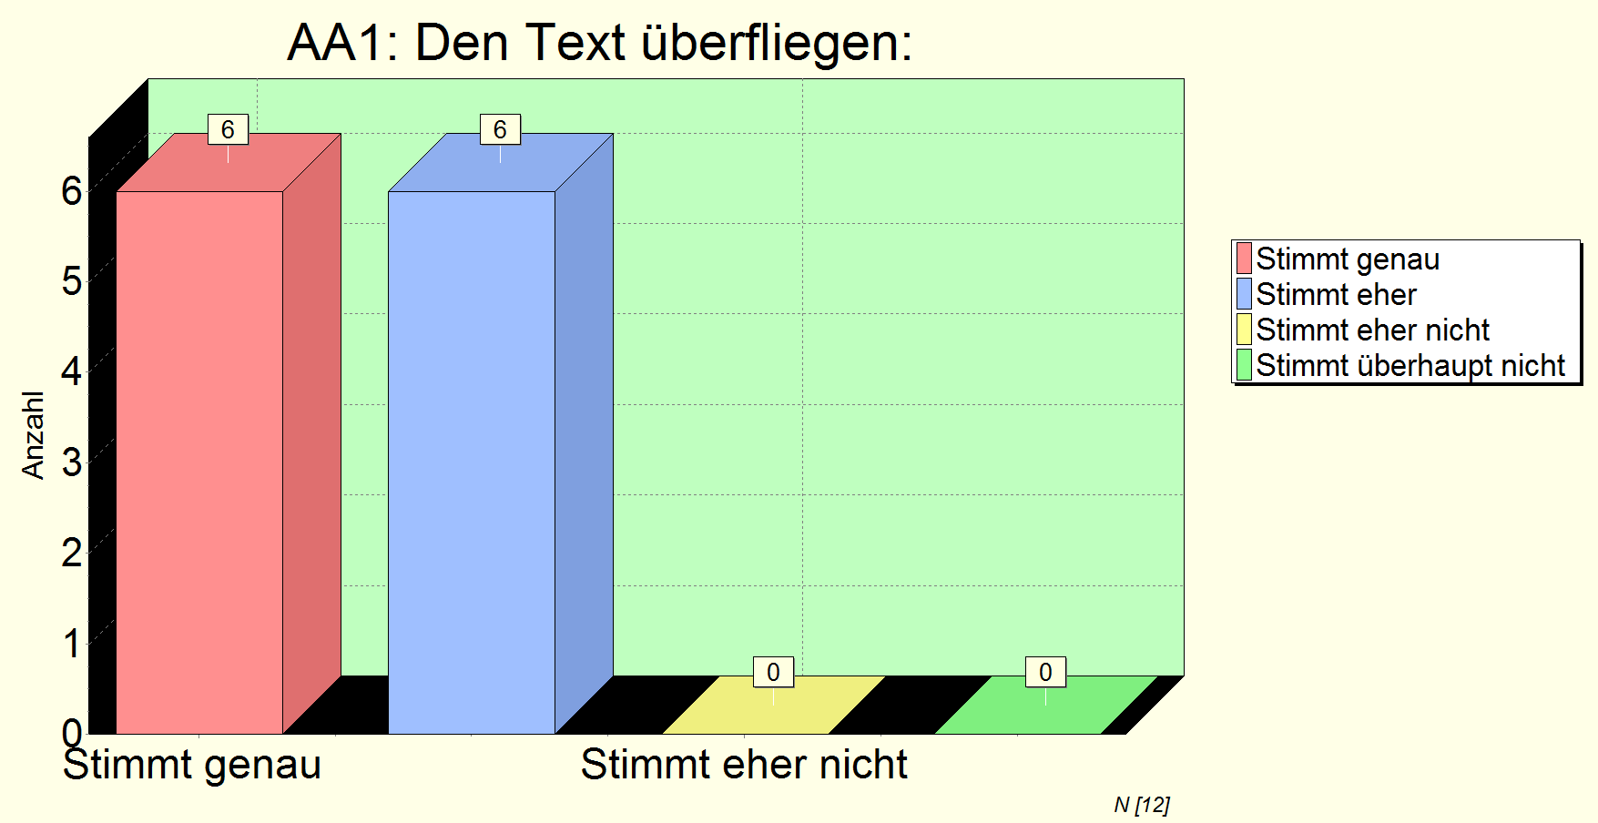
Zusammenfassung
Das Ergebnis ist erfreulich! 6 Schülerinne oder Schüler stimmten dafür, dass der Text auf den ersten Blick übersichtlich für sie war. Weitere 6 Schülerinnen und Schüler bewerteten den Text als eher übersichtlich.
Analyse
Es kann angenommen werden, dass der Text für alle Schülerinnen und Schüler übersichtlich war.
Verbesserung
Da alle Schülerinnen und Schüler beim Überfliegen des Textes gut zu Recht gekommen sind, gibt es keine Verbesserungen. Das Layout ist ansprechend und übersichtlich.

Frage 2: Bewerten Sie bitte folgende Aussage: Die Fragen zum Text waren schwer zu beantworten

Ist-Situation
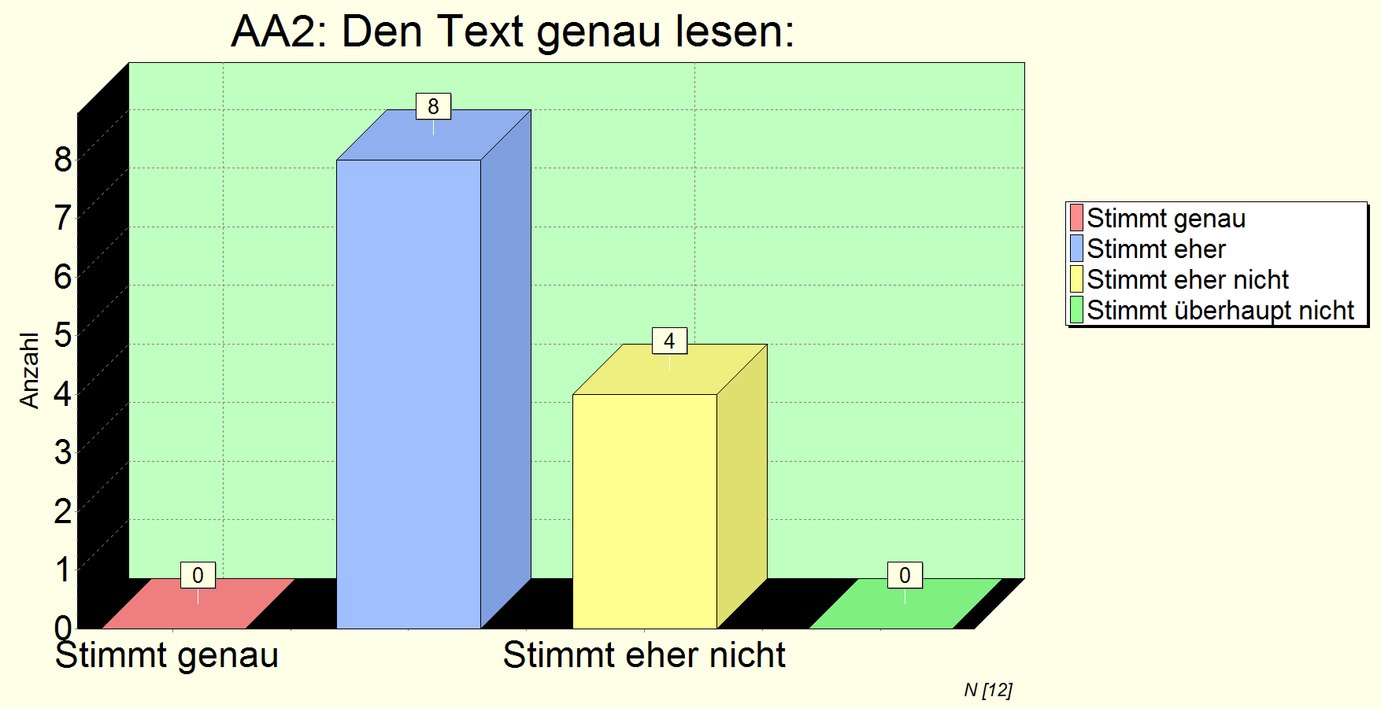
Zusammenfassung
Für 8 Schülerinnen und Schüler war die Beantwortung der Fragen zum Text eher schwer. 4 Schülerinnen und Schüler fanden die Beantwortung der Fragen eher nicht schwer.

Analyse
Es kann davon ausgegangen werden, dass die Fragen zum Text für 2/3 der Schülerinnen und Schüler eher schwer waren. Trotzdem haben sie engagiert und konzentriert gearbeitet. Für die vier Lernenden, die die Fragen zum Text nicht als schwierig empfunden haben, haben die Aufgaben richtig beantwortet.
Verbesserung
Senkung des Schwierigkeitsgrades des Arbeitsauftrages 2, da es für 2/3 der Klasse eher schwierig war, die Fragen zu beantworten.

Frage 3: Alles verstanden? Bewerten Sie bitte folgende Aussage: Diese Aufgabe war mithilfe des Textes einfach zu lösen.

Ist-Situation
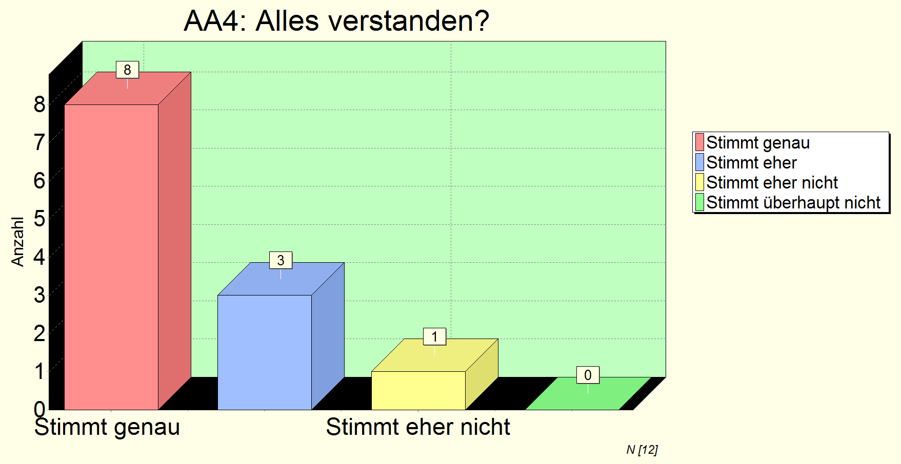
Zusammenfassung
8 Schülerinnen und Schüler beantworteten die Frage mit stimmt genau. Sie konnten diese Aufgabe mit Hilfe des Textes gut lösen. Von 3 Schülerinnen und Schüler war die Aufgabe mit stimmt eher bewertet worden. Lediglich eine Schülerin oder ein Schüler hat die Antwort stimmt eher nicht gewählt. Diese Schülerin hat den Text nicht markiert, die Aufgaben zwar richtig gelöst, es kann jedoch nicht festgestellt werden, wie sie zu den richtigen Lösungen gekommen ist. Annahme: Abschreiben von dem/der Nachbarn/Nachbarin.
Analyse
Es scheint, als ob diese Aufgabe gut lösbar war. Die Ergebnisse der Arbeitsaufträge stimmen mit den Aussagen der Befragungen überein.
Verbesserung
Für lernschwache Schülerinnen und Schüler könnte die Lehrperson ihre Hilfe zur Verfügung stellen.

Frage 4: Maßnahmenkatalog erstellen: Bewerten Sie bitte folgende Aussage: Die Arbeitsanweisungen waren für mich verständlich.

Ist-Situation
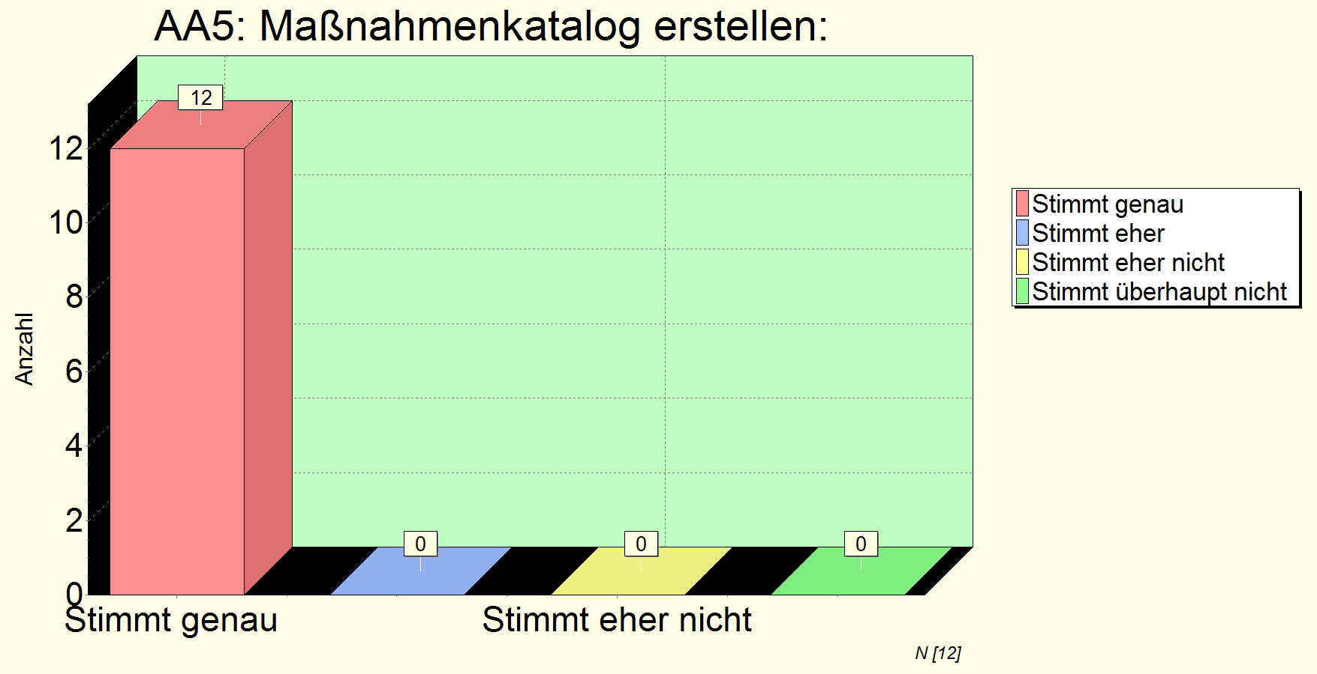

Zusammenfassung
Dieses Ergebnis ist für uns sehr erfreulich – für alle 12 Schülerinnen und Schüler waren unsere Arbeitsanweisungen verständlich.
Analyse
Für uns als Lehrperson ist es von wesentlicher Bedeutung, dass unsere Anweisungen für die Lernenden verständlich sind.
Verbesserungen
keine

Frage 5: Maßnahmenkatalog erstellen: Bewerten Sie bitte folgende Aussage: Mit der Lösung dieser Aufgabe habe ich etwas für meinen Beruf gelernt.

Ist-Situation
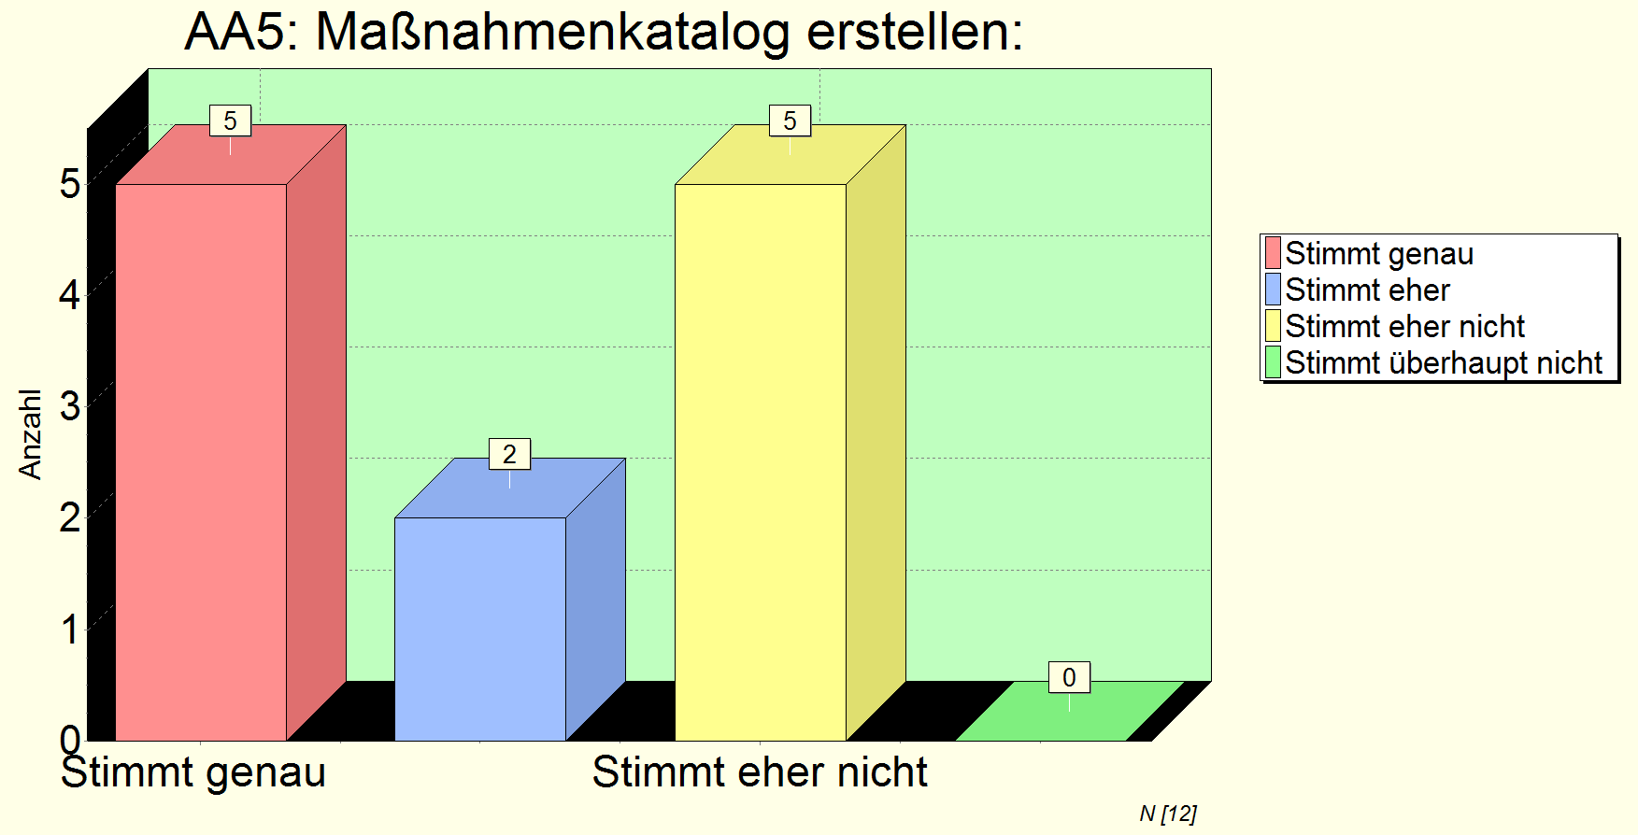
Zusammenfassung
Bei der Beantwortung dieser Frage stimmten 5 Schülerinnen und Schüleroder Schüler für stimmt genau. Sie haben mit dieser Arbeit etwas für ihren Beruf gelernt. 2 Schülerinnen und Schüleroder Schüler bewerteten diese Frage mit stimmt eher. Auch sie lernten eher etwas für ihren Beruf. 5 Schülerinnen und Schüleroder Schüler haben mit dieser Aufgabe eher nichts für ihren Beruf gelernt.
Analyse
Es kann davon ausgegangen werden, dass für 5 Schülerinnen und Schüler das Thema Rationalisierung im Lehrbetrieb nicht von Bedeutung ist.
Verbesserung
Auf die Wichtigkeit des Themas Rationalisierung in der Gesellschaft nochmals eingehen, da vermutet werden kann, da ihnen das Bewusstsein für Rationalisierungsmaßnahmen im Lehrbetrieb fehlt. Eine mögliche Begründung dafür könnte auch sein, dass die Lehrlinge aus dem Bankenbereich kommen, während sich die Beispiele eher auf andere Geschäftsbereiche beziehen.

Frage 6: An welchen Plätzen hat Rationalisierung stark stattgefunden: Bei der nächsten Aufgabe ist Ihre persönliche Erfahrung gefragt. Es gilt viel zu überlegen. Bevor Sie nun an die Aufgabe gehen, schätzen Sie den Schwierigkeitsgrad ein, nachdem Sie sich einen Überblick verschafft haben.
Bewerten Sie bitte folgende Aussage: Die folgende Aufgabe ist für mich lösbar.

Ist-Situation
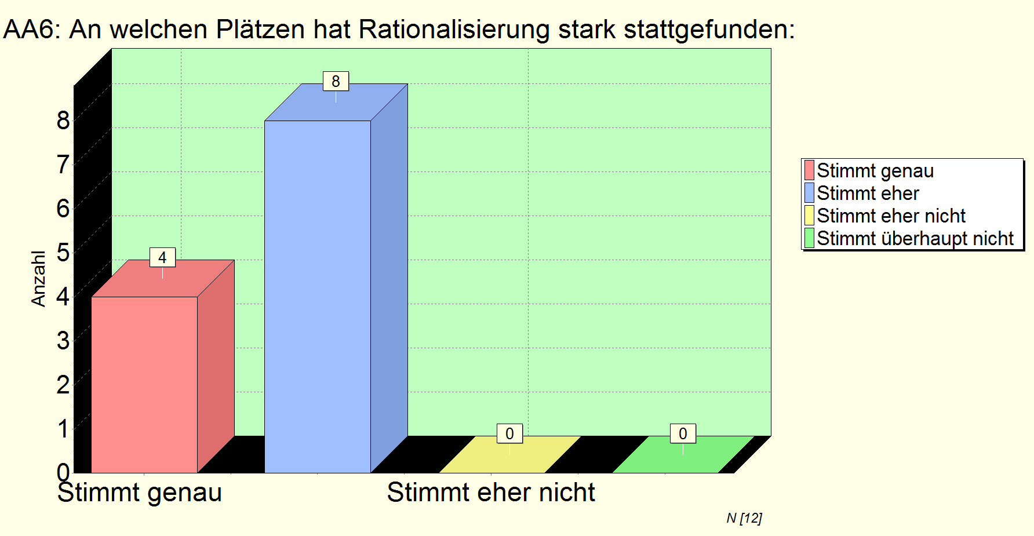
Zusammenfassung
Für 4 Schülerinnen und Schüler war die Aufgabe durch ihre eigenes Voreinschätzung lösbar, da sie mit stimmt genau abgestimmt haben.
Für 8 Schülerinnen und Schüleroder Schüler war diese Aufgabe im Vorhinein eher lösbar.
Analyse
Es kann davon ausgegangen werden, dass die Selbsteinschätzung der Schülerinnen und Schüler mit den Arbeitsergebnissen übereinstimmt, da die gelösten Aufgaben von den Schülerinnen und Schülern größtenteils richtig bearbeitet wurden.
Verbesserung
keine

Frage 7: An welchen Plätzen hat Rationalisierung stark stattgefunden: Bewerten Sie bitte folgende Aussage: Die Aufgabe war leichter als ich mir gedacht habe.

Ist-Situation
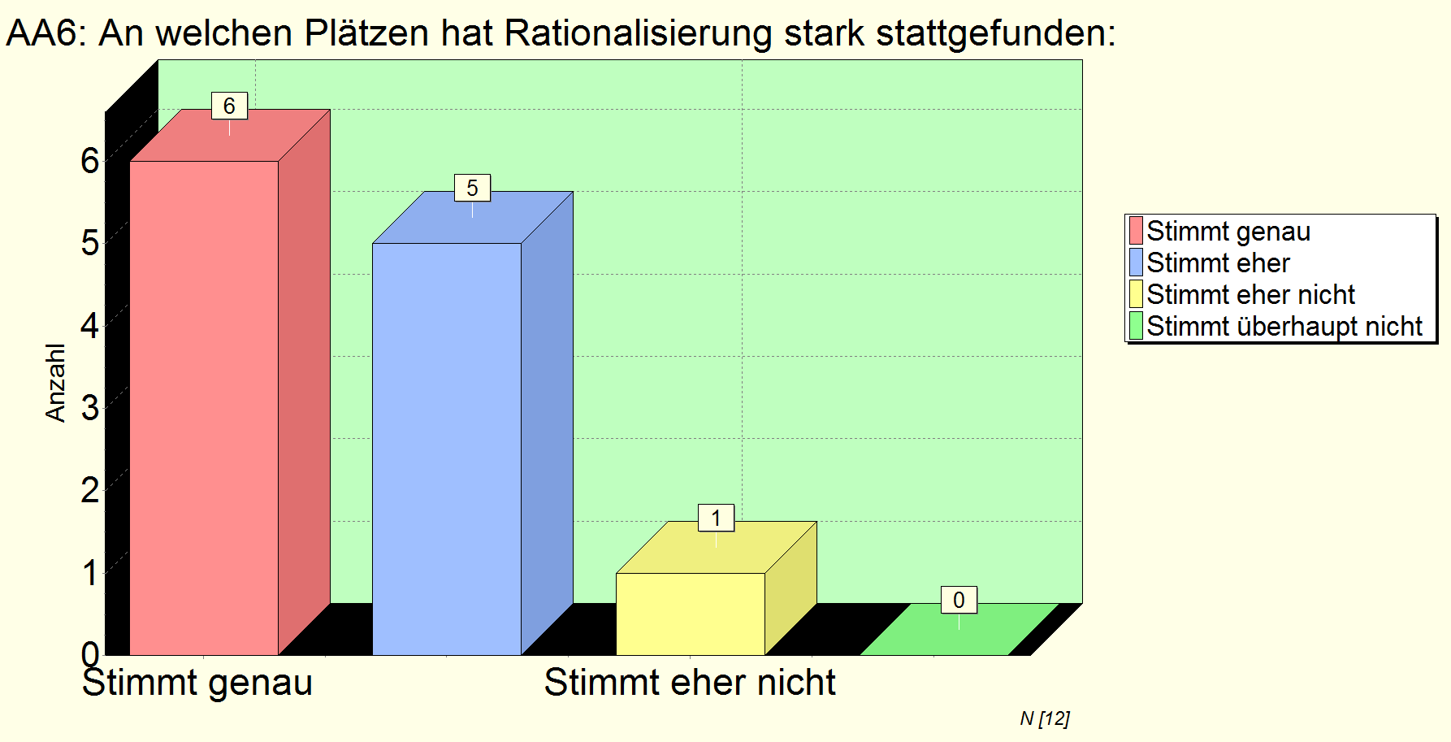
Zusammenfassung
Für 6 Schülerinnen und Schüler war die Aufgabe leichter als sie gedacht haben. 5 Schülerinnen und Schüler stimmten für „stimmt eher“. Lediglich eine Schülerin oder ein Schüler bewertete diese Frage mit „stimmt eher nicht“. Für diese Lernende oder für diesen Lernenden war die Aufgabe nicht so leicht, wie zuvor gedacht.
Analyse
Es scheint, als ob für den Großteil der Schülerinnen und Schüler ihre Selbsteinschätzung richtig war, da sie die Aufgaben richtig gelöst haben. Für Schülerin 8 trifft dies nicht zu, da für die die Aufgabe schwerer war, als sie sie zuvor eingeschätzt hatte.
Verbesserung
Für die Förderung der Selbsteinschätzung könnten kleinere Übungseinheiten in die Arbeitsaufträge eingebaut werden, mit denen die Schülerinnen und Schüler immer wieder aufgefordert werden, sich selbst einzuschätzen.

Frage 8: Welche Maßnahmen kann ich zur Sicherung meines Arbeitsplatzes durchführen: Bewerten Sie bitte folgende Aussage: Bei dieser Aufgabe hätte ich lieber mit einer Partnerin / mit einem Partner gearbeitet!
Ist-Situation
AA7: Welche Maßnahmen kann ich zur Sicherung meines Arbeitsplatzes durchführen:
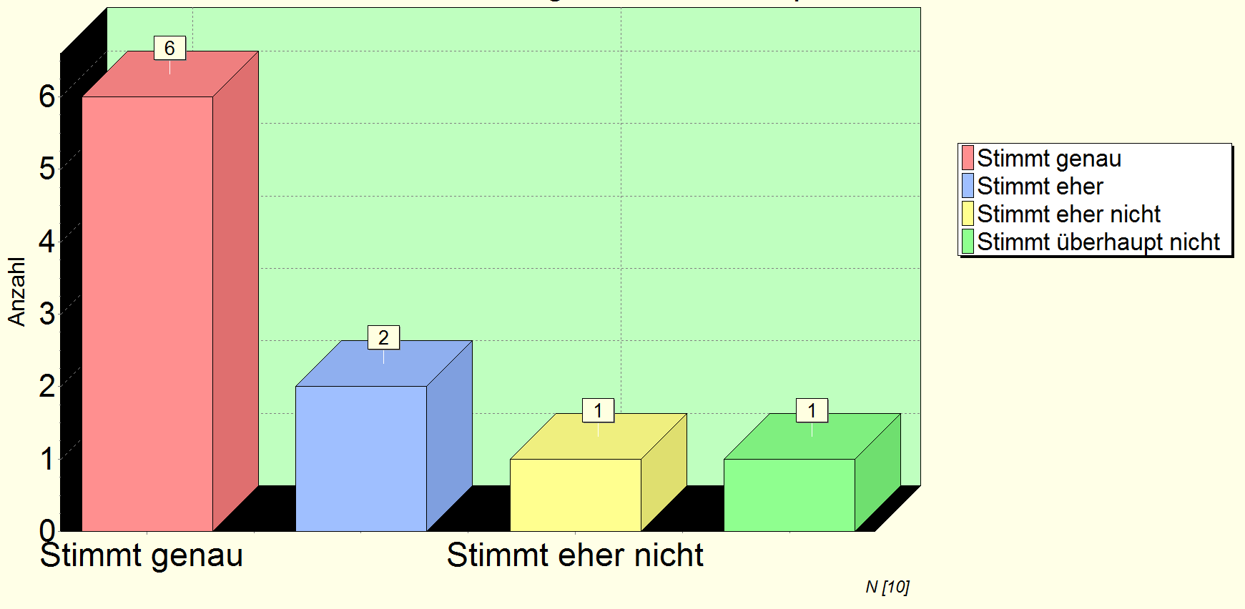
Zusammenfassung
Für 6 Schülerinnen und Schüler (stimmt genau) wäre es besser gewesen, wenn sie mit einer/m Partner/in gearbeitet hätten. Für 2 Schülerinnen und Schüler stimmt dies eher. Für je eine Schülerin oder einen Schüler diese war diese Aufgabe gut alleine lösen. Zwei Schülerinnen und Schüler haben diese Frage nicht bewertet.
Analyse
Es kann angenommen werden, dass die Mehrheit der Schülerinnen und Schüler gerne in Partnerschaft bzw. Gruppen arbeitet, oder der Arbeitsauftrag wäre bei Partnerarbeit leichter zu bearbeiten gewesen. Für Schüler 1 und Schülerin 2 war die Bearbeitung in Einzelarbeit gut.
Verbesserung
Da so viele Schülerinnen und Schüler lieber zusammen gearbeitet hätten, wäre die Sozialform der Partnerarbeit wahrscheinlich die bessere.

Frage 9: Blickwinkel ändern: Bewerten Sie bitte folgende Aussage: Die Begründungen zu finden war leicht.

Ist-Situation
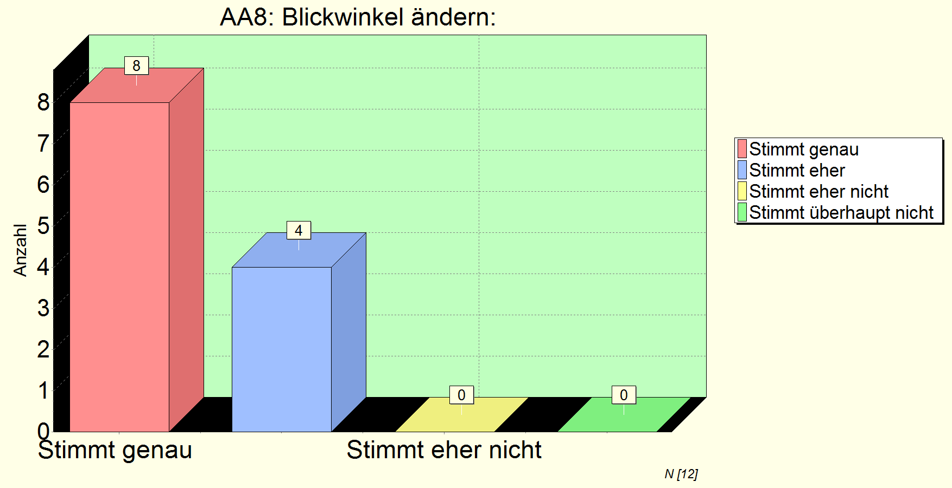
Zusammenfassung
Für 8 Schülerinnen und Schüler stimmt die Aussage genau, es war für diese Schülerinnen und Schüler leicht, die Begründungen zu finden. 4 Schülerinnen und Schülerkreuzten „stimmt eher“ an.
Analyse
Es kann davon ausgegangen werden, dass für den Großteil der Schülerinnen und Schüler die Bewältigung dieser Aufgabe gut machbar war.
Verbesserung
Es könnte angedacht werden, den Schwierigkeitsgrad der Aufgabenstellungen zu erhöhen.

Frage 10: Bewerten Sie folgende Aussage: Beim Thema Rationalisierung kenne ich mich jetzt aus.

Bewerten Sie folgende Aussage: Beim Thema Rationalisierung kenne ich mich jetzt aus.

Ist-Situation
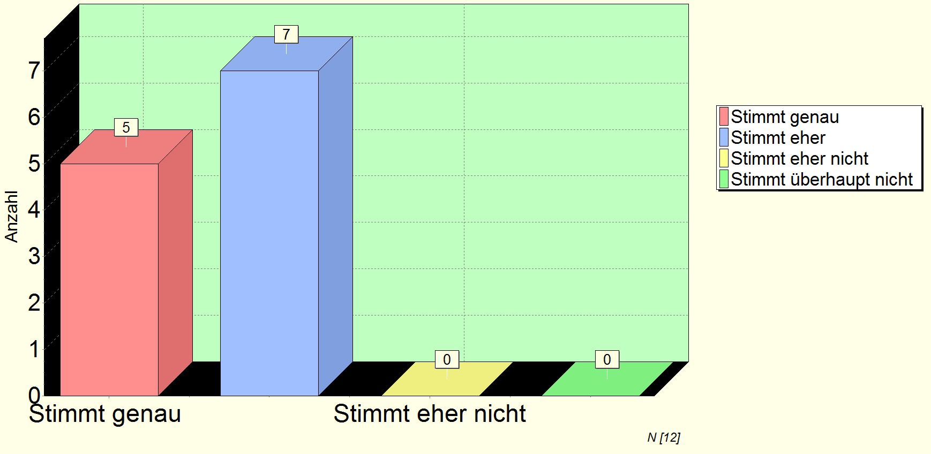
Zusammenfassung
5 Schülerinnen und Schüler gaben an, dass sie sich nun beim Thema Rationalisierung auskennen (stimmt genau). 7 Schülerinnen und Schüler kreuzten „stimmt eher“ an. Generell könnte man aus dieser Statistik ablesen, dass sich die Schülerinnen und Schüler jetzt beim Thema Rationalisierung auskennen.
Analyse
Es schein, als ob das Thema Rationalisierung in das Bewusstsein der Schülerinnen und Schüler übergegangen ist. Dies ist sehr erfreulich für den gesamten Unterricht.
Verbesserung
Motivation für uns Lehrende die Arbeitsaufträge künftig so abwechslungsreich und schülergerecht wie möglich zu gestalten.

